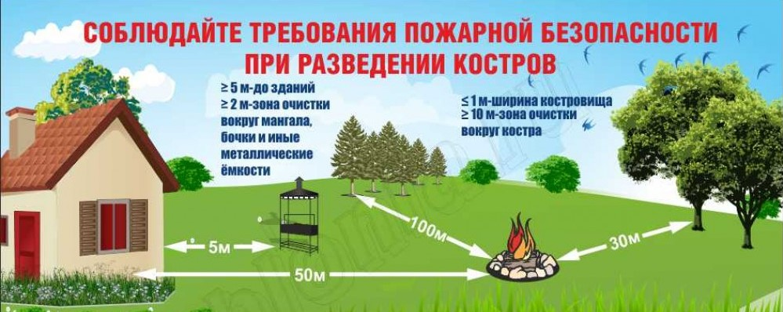

**ШТРАФЫ**

2000-3000 руб.- ***частным лицам***

6000-15000 руб.- ***должностным лицам***

150000-200000 руб.- ***юридическим лицам***

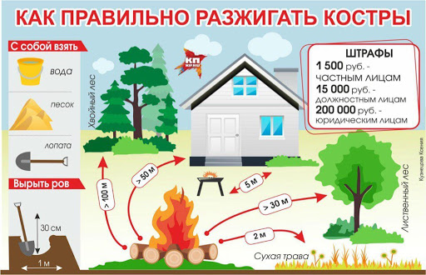

**ШТРАФЫ**

2000-3000 руб.-

***частным лицам***

6000-15000 руб.-

***должностным лицам***

150000-200000 руб.-

***юридическим лицам***